Новогодние спортивно-игровые праздники на дворовых спортивных площадках
23.12.2013
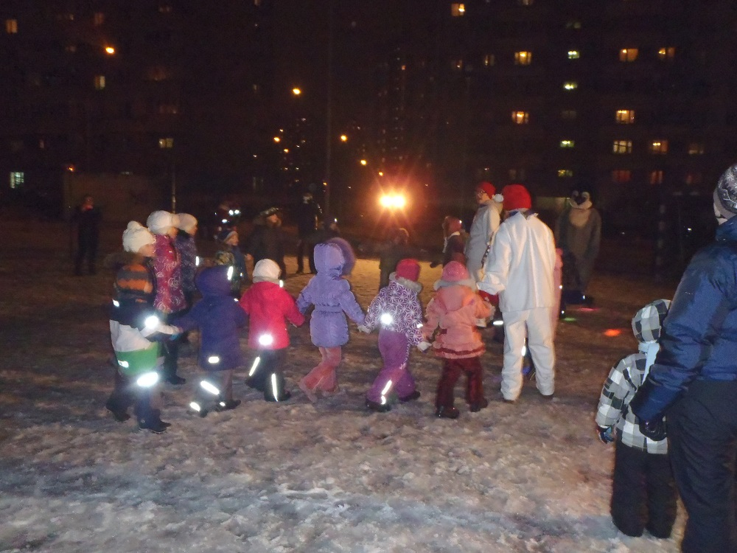
Вот и начались наши новогодние праздники. Не удивляйтесь, что так рано, ведь до Нового года еще целая неделя. Согласитесь, что ожидание праздника, подготовка к нему – это не менее важное время, чем сам праздник. Сколько приятных волнений, трепетных мечтаний, ожиданий чего-то таинственного и прекрасного!
Итак… 22 декабря в 18 часов состоялось первое новогоднее представление на дворовой спортивной площадке. (Новокосинская, 13-4). Детей встретили заводные снеговички, устроили веселые эстафеты. А когда детишки с родителями подтянулись на площадку, началось самое настоящее сказочное представление! Были и Дед Мороз со Снегурочкой, и Баба Яга с Лешим, и даже сама Снежная Королева! Добрыми шутками, веселыми играми, танцами, песнями и стихами перевоспитали дети коварных злодеев.
Кто не смог придти на первое представление – не расстраивайтесь! В расписании «Родника» еще много сказочных встреч с Дедом Морозом, Снегурочкой и их помощниками.
На уличные дворовые елки приглашаются все желающие! Выбирайте удобное для вас место и время!

Адрес страницы: http://novokosino.mos.ru/presscenter/news/detail/916980.html
Управа района Новокосино города Москвы

